**Лабораторная работа №8**

**Невейков Андрей, 2022**

**/*Task_1*/**

|  |  |  |  |
| --- | --- | --- | --- |
| Level Type | Object Name | Tablespace | Desctiption |
| Storage level  SA_* | SA_CUSTOMERS | ts_sa_customers_data_01  (AUTOALLOCATE,  SEGMENT SPACE MANAGEMENT AUTO,  LOGGING,  Size 150M,  Autoextend clause ON next 50M) | Загружается из csv-файла, содержит имя, фамилию, отчество, номер телефона, статус оплаты (оплатил/ нет) |
| SA_ORDERS | ts_sa_orders_data_01  (AUTOALLOCATE,  SEGMENT SPACE MANAGEMENT AUTO,  LOGGING,  Size 150M,  Autoextend clause ON next 50M) | Загружается из csv-файла, содержит наименование товара, сумму заказа, статус заказа (принят/закуплен/передан клиенту) |
| SA_CURRENCIES | ts_sa_currencies_data_01  (AUTOALLOCATE,  SEGMENT SPACE MANAGEMENT AUTO,  LOGGING,  Size 50M,  Autoextend clause ON next 10M) | Загружается из файла, содержит наименование валюты, прямой курс конвертации и обратный курс конвертации |
| DW - Cleansing Level | DW_CL | ts_dw_cl_01  (AUTOALLOCATE,  SEGMENT SPACE MANAGEMENT AUTO,  LOGGING,  Size 150M,  Autoextend clause ON next 100M) | Загружает информацию из Storage level, готовит ее к дальнейшей очистке |
| DW – Level | DW_DATA | ts_dw_data_01  (AUTOALLOCATE,  SEGMENT SPACE MANAGEMENT AUTO,  LOGGING,  Size 150M,  Autoextend clause ON next 50M) | Загружает информацию из Cleansing level, нормализует данные. |
| DW– Prepare Star Cleansing Level | SAL_DW_CL | ts_dw_star_cls_01  (AUTOALLOCATE,  SEGMENT SPACE MANAGEMENT AUTO,  LOGGING,  Size 150M,  Autoextend clause ON next 50M) | Загружает информацию из уровня DW. Содержит представления (view), объединяющие объекты с уровня DW. |
| STAR - Cleansing | SAL_CL | ts_sal_cl_01  (AUTOALLOCATE,  SEGMENT SPACE MANAGEMENT AUTO,  LOGGING,  Size 150M,  Autoextend clause ON next 50M) | Загружает информацию из уровня DW_CL. Содержит представления (view) предыдущего уровня, но без избыточностей. |
| STAR – Level | DM_EMPLOYEES | ts_dm_employees_01  (AUTOALLOCATE,  SEGMENT SPACE MANAGEMENT AUTO,  LOGGING,  Size 50M,  Autoextend clause ON next 10M) | Хранит информацию о dim employees |
| DM_CUSTOMERS | ts_dm_customers_01  (AUTOALLOCATE,  SEGMENT SPACE MANAGEMENT AUTO,  LOGGING,  Size 150M,  Autoextend clause ON next 50M) | Хранит информацию о dim customers |
| DM_ORDERS | ts_dm_orders_01  (AUTOALLOCATE,  SEGMENT SPACE MANAGEMENT AUTO,  LOGGING,  Size 150M,  Autoextend clause ON next 50M) | Хранит информацию о dim orders |
| DM_CURRENCIES | ts_dm_currencies_01  (AUTOALLOCATE,  SEGMENT SPACE MANAGEMENT AUTO,  LOGGING,  Size 100M,  Autoextend clause ON next 10M) | Хранит информацию о фактах (EXCHANGE RATES) |
| DM_DOERS | ts_dm_doers_01  (AUTOALLOCATE,  SEGMENT SPACE MANAGEMENT AUTO,  LOGGING,  Size 50M,  Autoextend clause ON next 5M) | Хранит информацию о dim doers |
| DM_PAYBACKS | ts_dm_paybacks_01  (AUTOALLOCATE,  SEGMENT SPACE MANAGEMENT AUTO,  LOGGING,  Size 150M,  Autoextend clause ON next 50M) | Хранит информацию о фактах (PAYBACKS) |
| DM_ACCOUNTINGS | ts_dm_accounting_01  (AUTOALLOCATE,  SEGMENT SPACE MANAGEMENT AUTO,  LOGGING,  Size 100M,  Autoextend clause ON next 10M) | Хранит информацию о фактах (COMPANY FINANCIAL FLOWS) |
| DM_REGIONS | ts_dm_regions_01  (AUTOALLOCATE,  SEGMENT SPACE MANAGEMENT AUTO,  LOGGING,  Size 70M,  Autoextend clause ON next 15M) | Хранит информацию о фактах (REGIONS) |

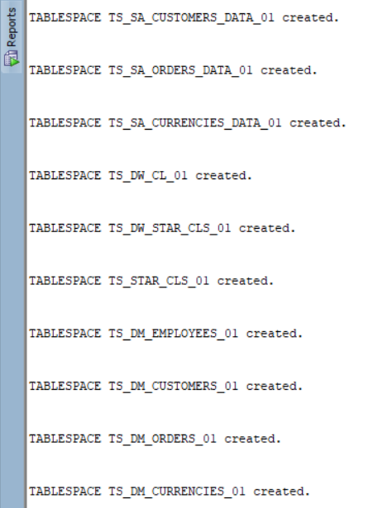

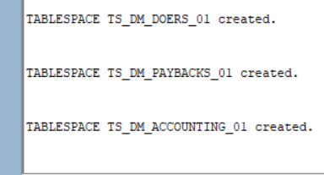

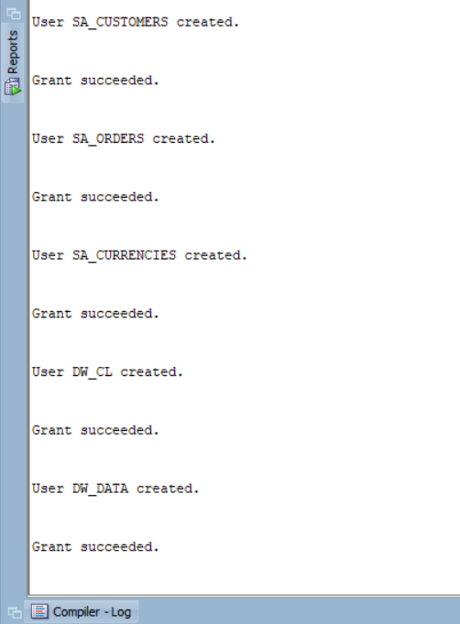

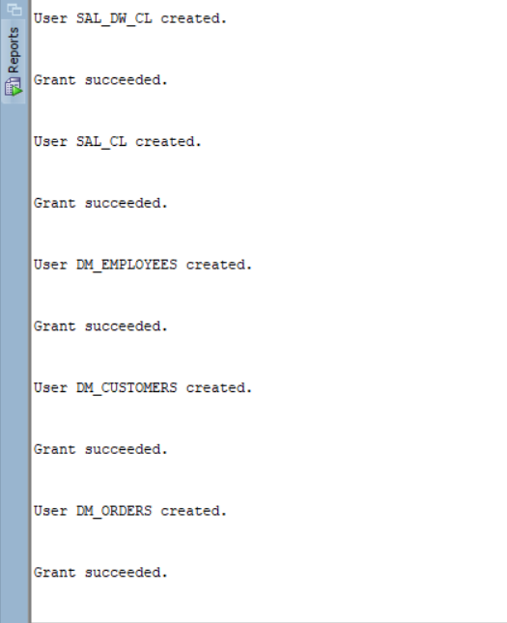

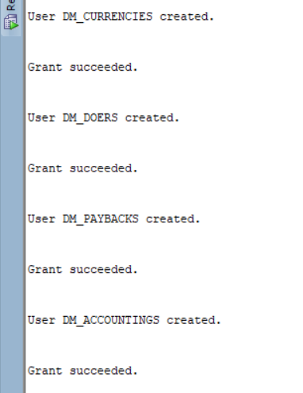

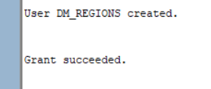

**/*Task_2 */ CREATE Storage Level**

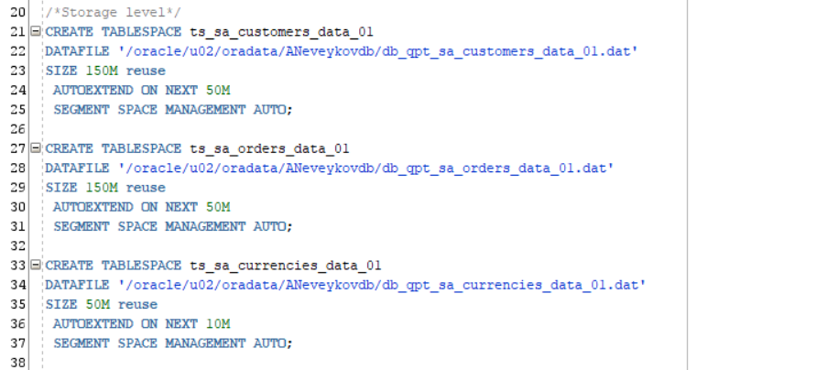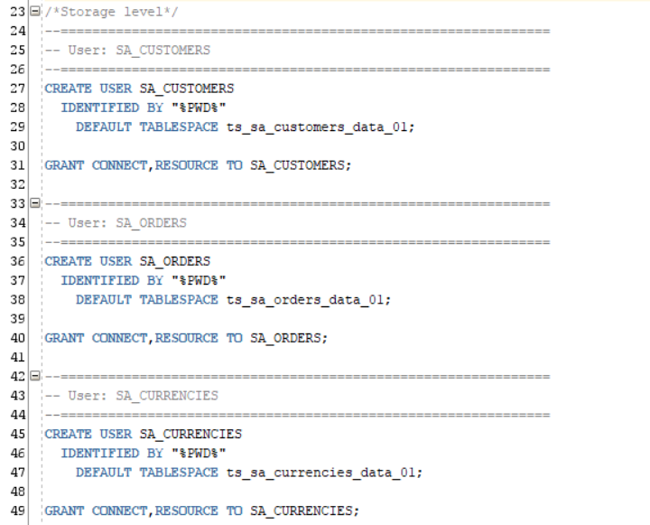

**/*Task_3 */ CREATE Data warehouse Cleansing Level**

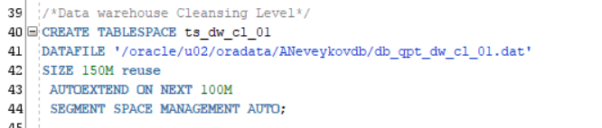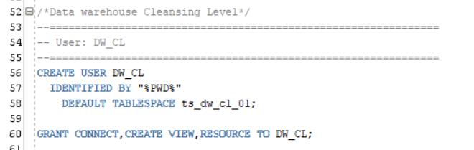

**/*Task_4 */ CREATE Data warehouse Start Cleansing Level**

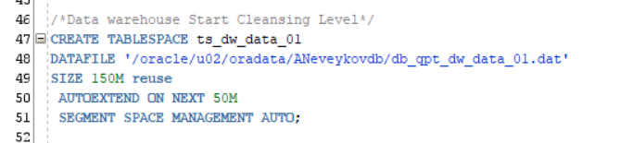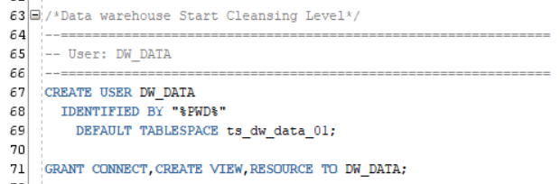

**/*Task_5 */ CREATE Start Cleansing Level**

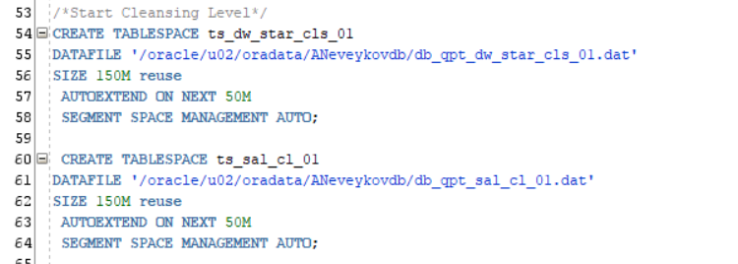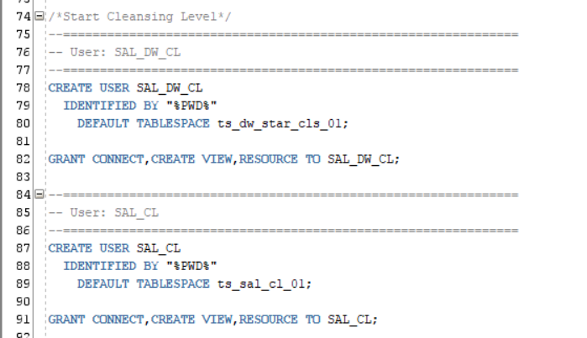

**/*Task_6 */ CREATE Data warehouse Start Level and Data Marts**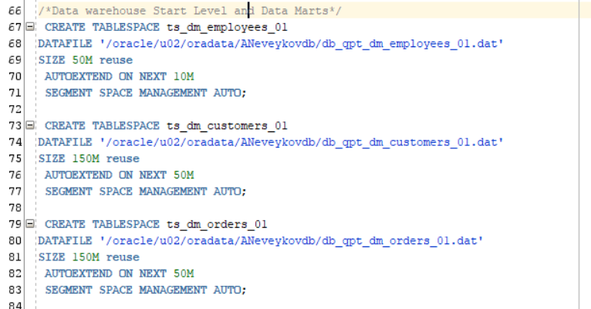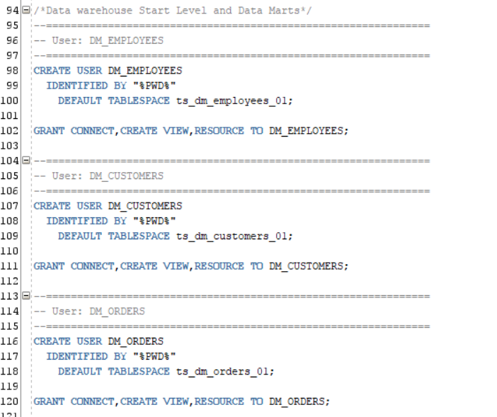

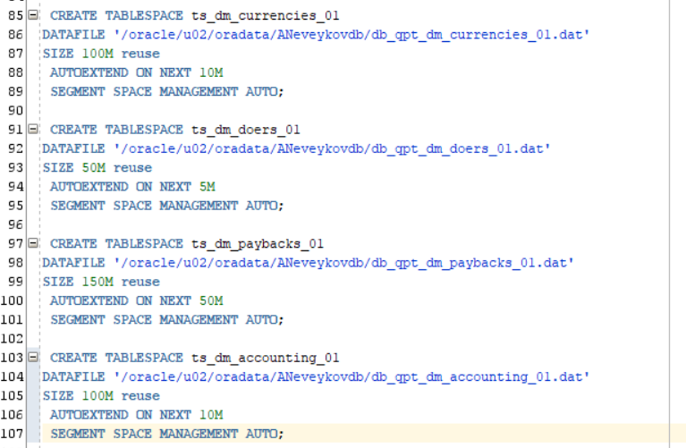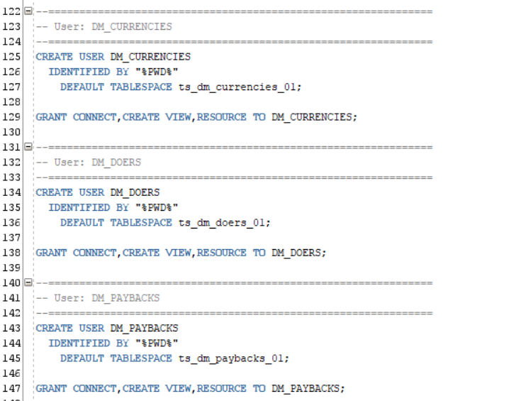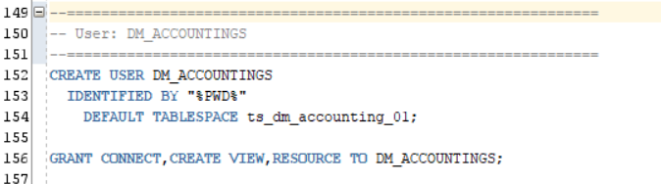

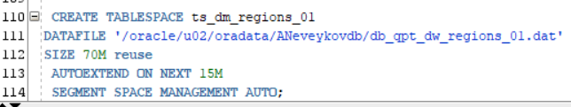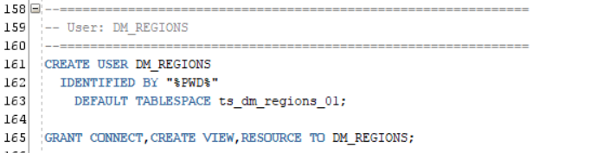

**Ссылка на GitHub со скриптами создания пользователей и tablespace-ов:** [**https://github.com/AndreyNeveikov/DataMola_Labs/tree/main/Modul_1/lab8/Database/System**](https://github.com/AndreyNeveikov/DataMola_Labs/tree/main/Modul_1/lab8/Database/System)

**Файловая система сделана по образцу 6-ой лабораторной с двумя init-файлами: для пользователей и tablespace-ов. Task 7-9 появятся позже.**